1. Memperbaiki *Delay* Konstan pada Filter ( Compensating for Constant Filter Delay)
   1. *Group Delay*

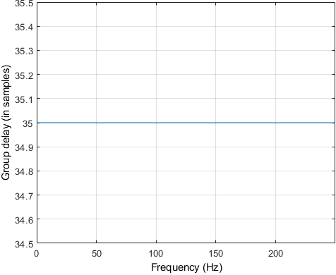

* 1. Bentuk gelombang yang telah difilter

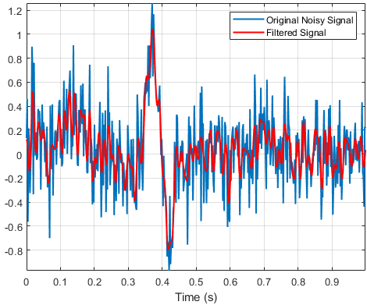

1. Menghilangkan Bagian Spektral yang Tidak Diinginkan dari Suatu Sinyal (Removing Unwanted Spectral Content from a Signal)
2. A

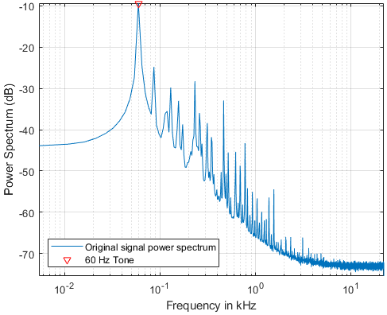

1. Tingkat Respons (dalam dB)

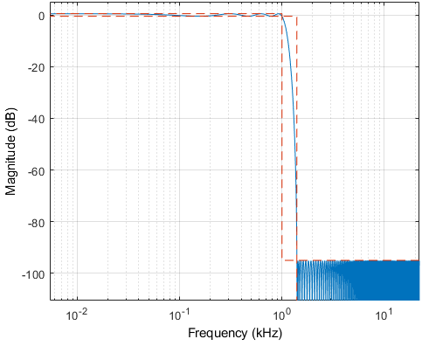

1. X

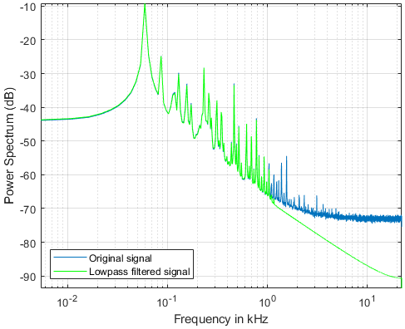

1. X

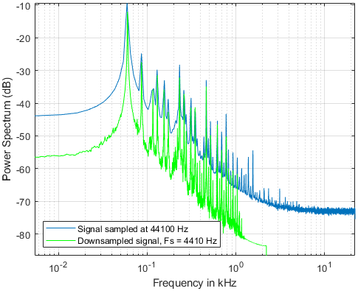

1. X

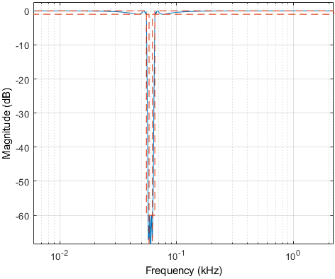

1. X

